«Холокост. Трагедия народа».
Пропащее время, сгоревшие души,
В тысячах страшных концлагерей,
Сжигалось и время, и души, и жизни,
В чадящих кострах нескончаемой тризны.

28 января 2023 года в филиале МБОУ ООШ с. Топлое в с. Саполга состоялся информационный час «Холокост. Трагедия народа». В мероприятии приняли участие ученики 9 класса.
Международный день памяти жертв Холокоста отмечают 27 января в честь освобождения в 1945 году узников польского концентрационного лагеря Освенцим. Среди них преобладали евреи и цыгане. Немало было участников движения Сопротивления (в основном поляков), советских военнопленных (преимущественно русских и украинцев).
На уроке ребята рассматривали картины узников концлагерей, беседовали на тему Холокоста. В заключение почтили минутой молчания всех жертв репрессий.
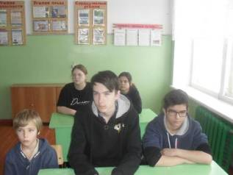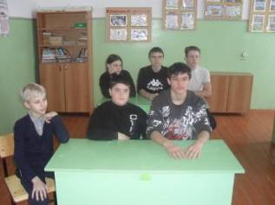
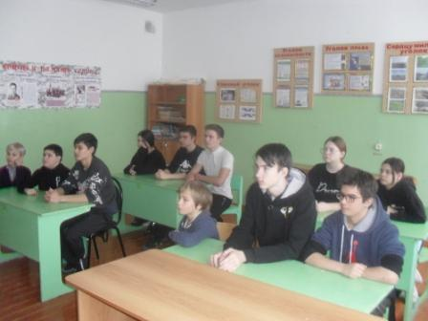
Учитель истории: Беззубов А.В.

